**江苏恒盛药业有限公司**

**年产5.1吨生物医药活性成分项目**

**环境影响评价公众参与说明**

**编制单位：江苏恒盛药业有限公司**

**2022年6月**

**1 概述**

本次环境影响评价的公众参与工作，首次公示采用网络公示和问卷调查相结合的方式，向公众介绍本项目的主要概况，以使公众认识和了解本项目的建设情况；征求意见稿公示采取网络公示、报纸刊登、项目情况张贴和问卷调查的方式，向公众较为详细且全面的介绍了本项目的具体情况。项目公示期间，建设单位广泛听取各界对项目建设及环境保护方面的意见和要求。

**2 首次环境影响评价信息公开情况**

2.1 公示内容及日期

**2.1.1 公开内容**

|  |
| --- |
| **年产5.1吨生物医药活性成分项目**  **环境影响评价公众意见调查第一次公示**  受建设单位的委托，江苏艾弗瑞环保科技有限公司承担了本项目的环境影响评价工作按生态环境部令 第4号《环境影响评价公众参与办法》的有关规定，为推进和规范项目环境影响评价中的公众参与，现将本项目相关情况向各单位和市民公告如下：  **（一）建设项目名称、选址选线、建设内容等基本情况**  建设项目名称：年产5.1吨生物医药活性成分项目  选址选线：江苏扬子江国际化工园长江路东、黄海路南  原有项目情况：公司现有300吨/年PSE和100吨/年甲砜霉素项目已建成投产，年产100吨氟苯尼考改扩建项目（及年产氟苯尼考800吨项目企业自查评估报告）已建成投产，扩建年产400吨新型绿色兽药原料项目不再建设，扩建年产300吨生物医药活性成分及10吨生物医药研发中试项目部分已建成投产，年产190吨生物医药活性成分技术改造项目不再建设，新建年产1200吨生物医药活性成分及720吨氯化钠和1062吨氨水副产品项目不再建设。现有项目中已建工程项目的废气、废水、噪声均能达标排放，固体废物均能妥善处理。  **（二）建设内容**  本项目拟投资620万元人民币，不新增占地、利用厂区现有的闲置车间，拟购置各类生产及辅助设备（如反应釜、离心机等），形成年产5.1吨生物医药成分（艾氟康唑、泊沙康唑、盐酸洛贝林、喷他佐辛）项目。  **（三）建设单位名称和联系方式**  建设单位名称：江苏恒盛药业有限公司  联系人：夏利平  电话：15851623424  **（四）环境影响报告书编制单位的名称**  单位名称：江苏艾弗瑞环保科技有限公司  **（五）公众意见表的网络链接**  网络连接：详情见附件  **（六）提交公众意见表的方式和途径**  提交方式:公众可以在信息公开后，以信函、传真、电子邮件或者按照有关公告要求的其他方式，向建设单位或者环境影响评价机构提交书面意见。  提交途径:①信函地址：江苏扬子江国际化工园长江路东、黄海路南  ②电子邮件地址：2320287597@qq.com  公示时间：10个工作日。 |

**2.1.2 项目公开日期**

公示时间：从2021年5月24日~2021年6月4日，公示10个工作日。

**2.1.3 项目公开情况分析**

江苏恒盛药业有限公司于2021年5月24日委托江苏艾弗瑞环保科技有限公司进行江苏恒盛药业有限公司年产5.1吨生物医药活性成分项目环境影响评价工作，于2021年5月24日在江苏恒盛药业有限公司官方网站上开展首次公示，符合《环境影响评价公众参与办法》（部令 第4号）（以下简称《办法》）中：“第九条 建设单位应当在确定环境影响报告书编制单位后7个工作日内，通过其网站、建设单位所在地公共媒体网站或者建设项目所在地相关政府网站公示”的要求。

环评委托书如下：

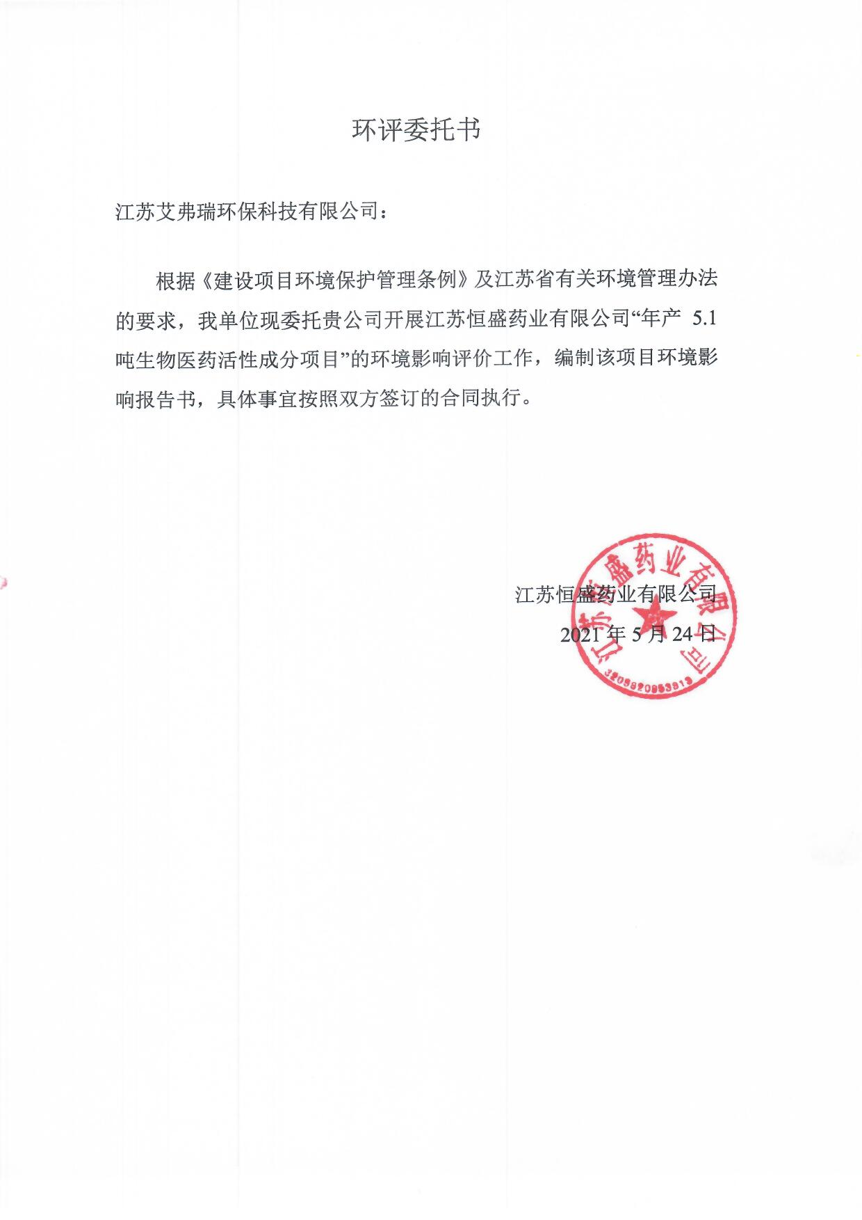

**图2-1 环评委托书**

2.2 公开方式

**2.2.1 网络**

载体选取符合型分析：本项目在江苏恒盛药业有限公司官方网站对本项目基本情况进行公示，网站属于《办法》中“第九条 建设单位应当在确定环境影响报告书编制单位后7个工作日内，通过其网站、建设项目所在地公共媒体网站或者建设项目所在地相关政府网站（以下统称网络平台）公开信息”中的“建设单位网站”，符合《办法》的要求。

网络公示时间：2021年5月24日~2021年6月4日

网址：http://www.hspharm.cn/news/company/103.html

公示截图：

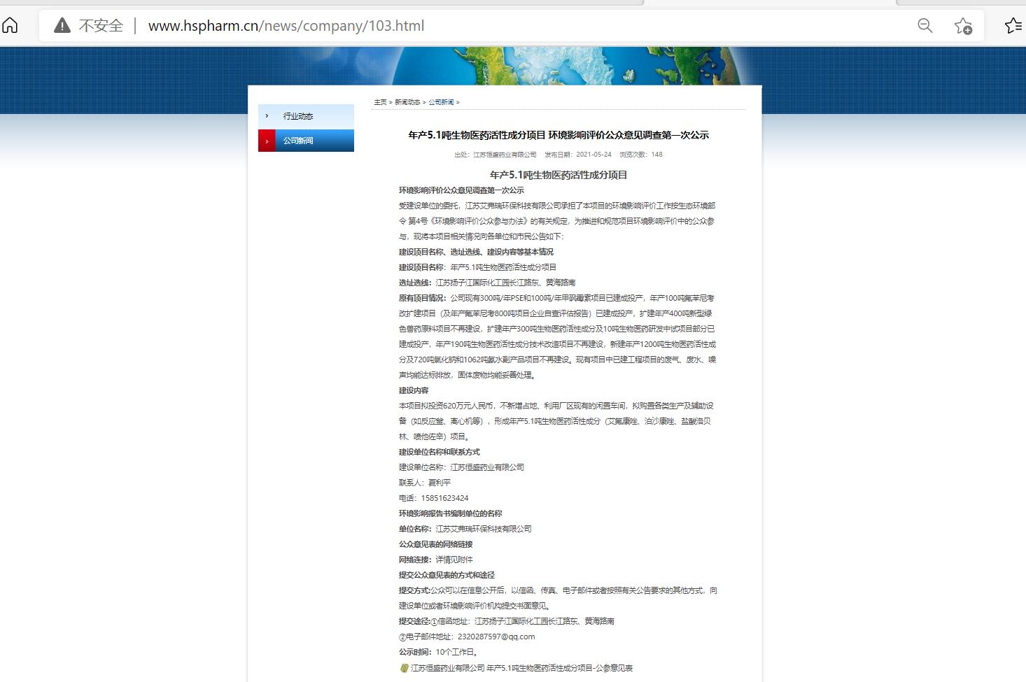

**图2-2 项目第一次网上公示截图**

**2.2.2 其他**

无。

2.3 公众意见情况

首次公示后，未收到任何形式的意见反馈。

**3 征求意见稿公示情况**

3.1 公示内容及时限

**3.1.1 公开内容**

|  |
| --- |
| **江苏恒盛药业有限公司年产5.1吨生物医药活性成分项目**  **环境影响评价征求意见稿全文公示**  受建设单位的委托，江苏艾弗瑞环保科技有限公司承担了本项目的环境影响评价工作，按《环境影响评价公众参与办法》（生态环境部令 第4号）的有关规定，征求意见稿形成后，应向社会进行公示，征求与该建设项目环境影响评价有关的意见，欢迎公众积极参与并提出宝贵意见。涉及企业保密技术的部分章节在征求意见稿全文中不予公开。  **（一）建设项目情况简述**  建设项目名称：年产5.1吨生物医药活性成分项目  选址选线：江苏扬子江国际化工园长江路东、黄海路南  现有项目情况：公司现有300吨/年PSE和100吨/年甲砜霉素项目已建成投产，年产100吨氟苯尼考改扩建项目（及年产氟苯尼考800吨项目企业自查评估报告）已建成投产，扩建年产400吨新型绿色兽药原料项目不再建设，扩建年产300吨生物医药活性成分及10吨生物医药研发中试项目部分已建成投产，年产190吨生物医药活性成分技术改造项目不再建设，新建年产1200吨生物医药活性成分及720吨氯化钠和1062吨氨水副产品项目不再建设。现有项目中已建工程项目的废气、废水、噪声均能达标排放，固体废物均能妥善处理。  建设内容：本项目拟投资620万元人民币，不新增占地、利用厂区现有的闲置车间，拟购置各类生产及辅助设备（如反应釜、离心机等），形成年产5.1吨生物医药成分（艾氟康唑、泊沙康唑、盐酸洛贝林、喷他佐辛）项目。  **（二）环境影响报告书编制单位的名称**  单位名称：江苏艾弗瑞环保科技有限公司  **（三）环境影响报告书征求意见稿全文的网络链接及查阅纸质报告书的方式和途径**  查阅报告书的方式和途径：  建设单位联系电话：夏利平15851623424  建设单位地址：江苏扬子江国际化工园长江路东、黄海路南  **（四）征求意见的公众范围**  本项目征求意见的范围为项目附近的环境敏感目标。  **（五）公众意见表及报告书**  见附件。  **（六）公众提出意见的方式和途径**  提交方式：公众可以在信息公开后，以信函、传真、电子邮件或者按照有关公告要求的其他方式，向建设单位或者环境影响评价机构反馈意见。  提交途径：①信函地址：江苏扬子江国际化工园长江路东、黄海路南；  ②电子邮件地址：[2320287597@qq.com](mailto:2320287597@qq.com)  **（七）公众提出意见的起止时间**  自公示起10个工作日。 |

**3.1.2 项目公开日期**

公示时间：从2021年9月3日至2021年9月16日，公示10个工作日。

**3.1.3 项目公开情况分析**

江苏恒盛药业有限公司年产5.1吨生物医药活性成分项目环境影响报告书征求意见稿为主要内容包括：总论、工程分析、产业政策及规划相符性分析、环境现状调查与评价、环境影响评价、结论与建议等，符合《环境影响评价公众参与办法》（部令 第4号）（以下简称《办法》）的要求。

3.2 公示方式

**3.2.1 网络**

载体选取符合型分析：本项目在江苏恒盛药业有限公司官方网站对本项目基本情况进行公示，网站为公共媒体网站，符合《办法》的要求。

网络公示时间：2021年9月3日至2021年9月16日

网址：http://www.hspharm.cn/news/company/108.html

公示截图：

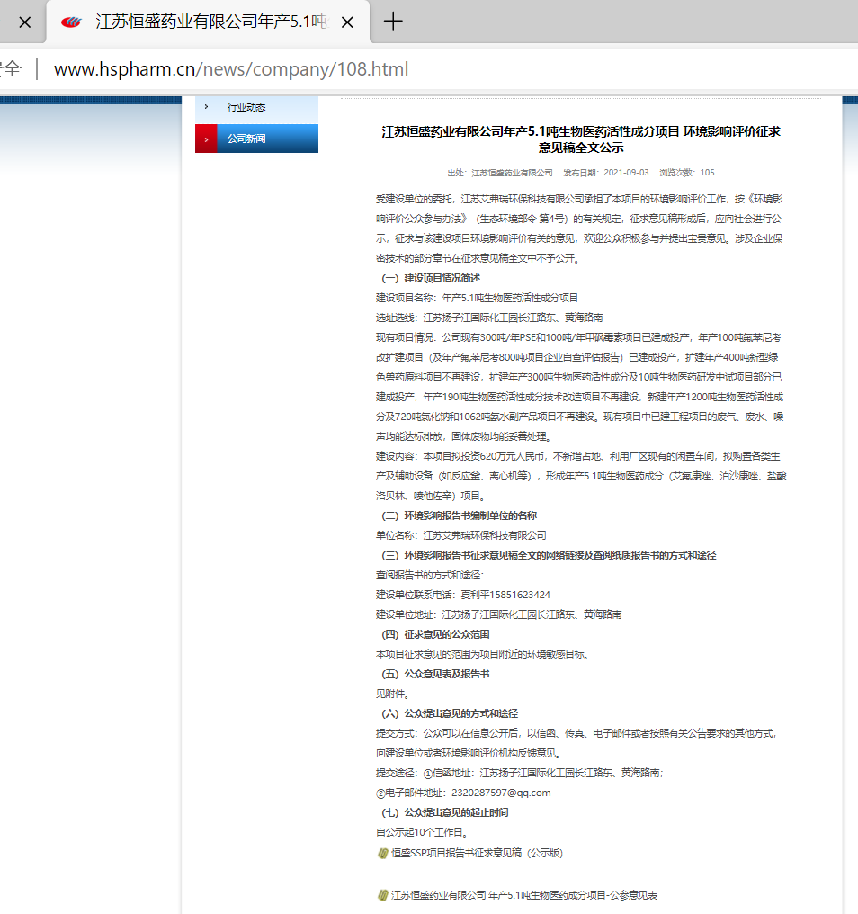

**图3-1 项目第二次网上公示截图**

**3.2.2 报纸**

刊登报纸：环球日报

载体选取符合型分析：环球日报为人民日报社主办，受众较广，包含居住在张家港的居民，符合《办法》中：“第十一条 （二）通过建设项目所在地公众易于接触的报纸公开，且在征求意见的10个工作日内公开信息不得少于2次”的要求。

刊登证明：

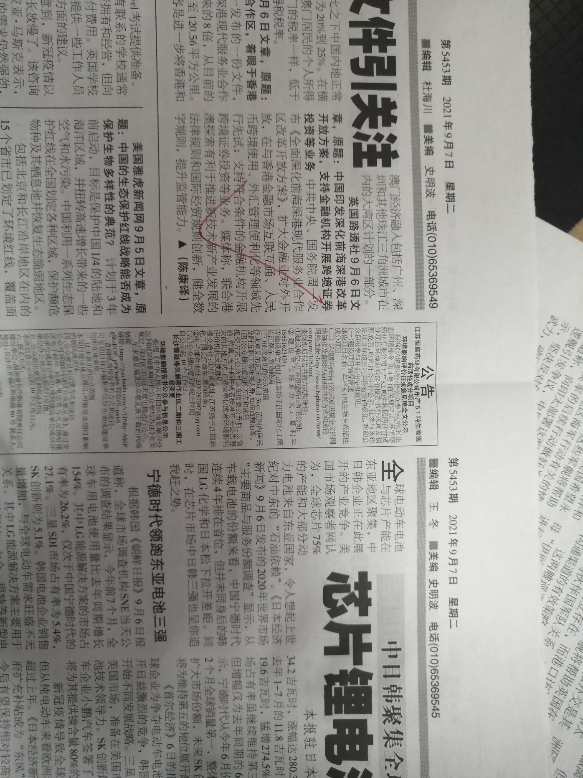

**图3-2 项目报纸刊登公示（1）**

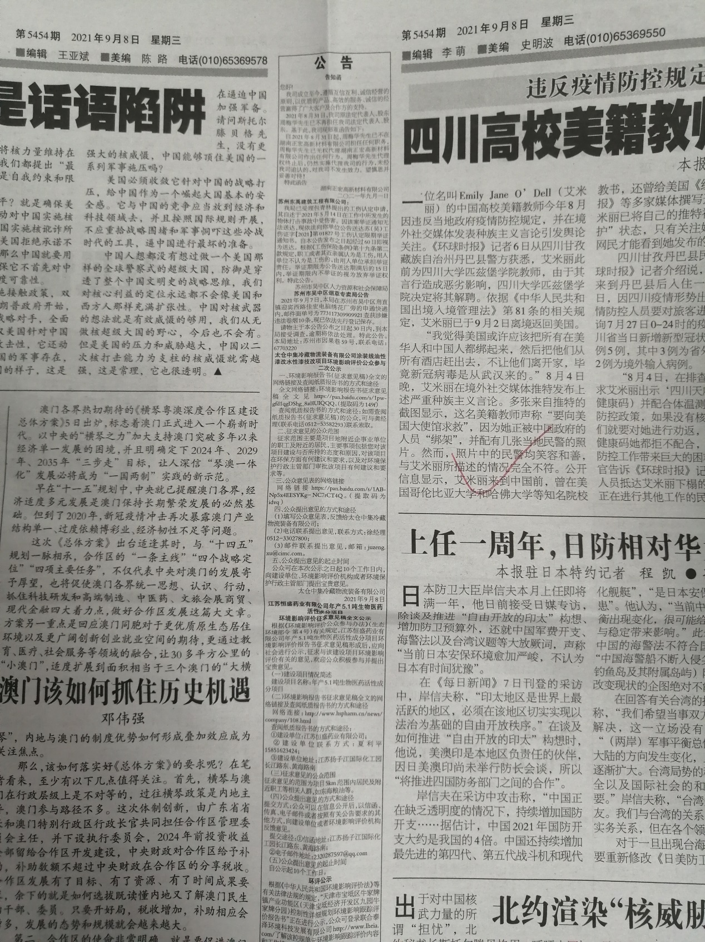

**图3-2 项目报纸刊登公示（2）**

**3.2.3 张贴**

张贴地址：江苏恒盛药业有限公司正门

公示时间：2021年9月3日至2021年9月16日

载体选取符合型分析：江苏恒盛药业有限公司正门易于居住在附近的的居民以及员工接触，符合《办法》中：“第十一条 （三）通过建设项目所在地公众易于知悉的场所张贴公告的方式公开，且持续公开期限不得少于10个工作日”的要求。

张贴证明：

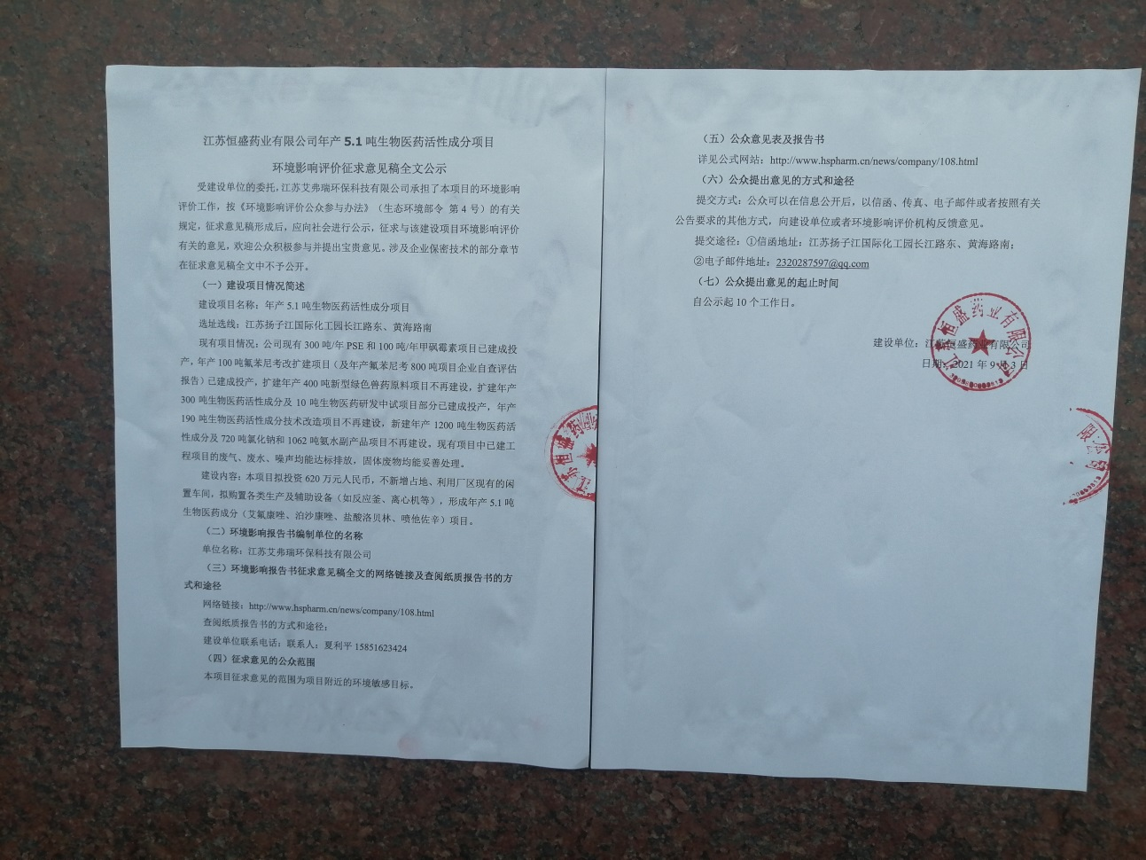

**图3-2 项目张贴公示（1）**

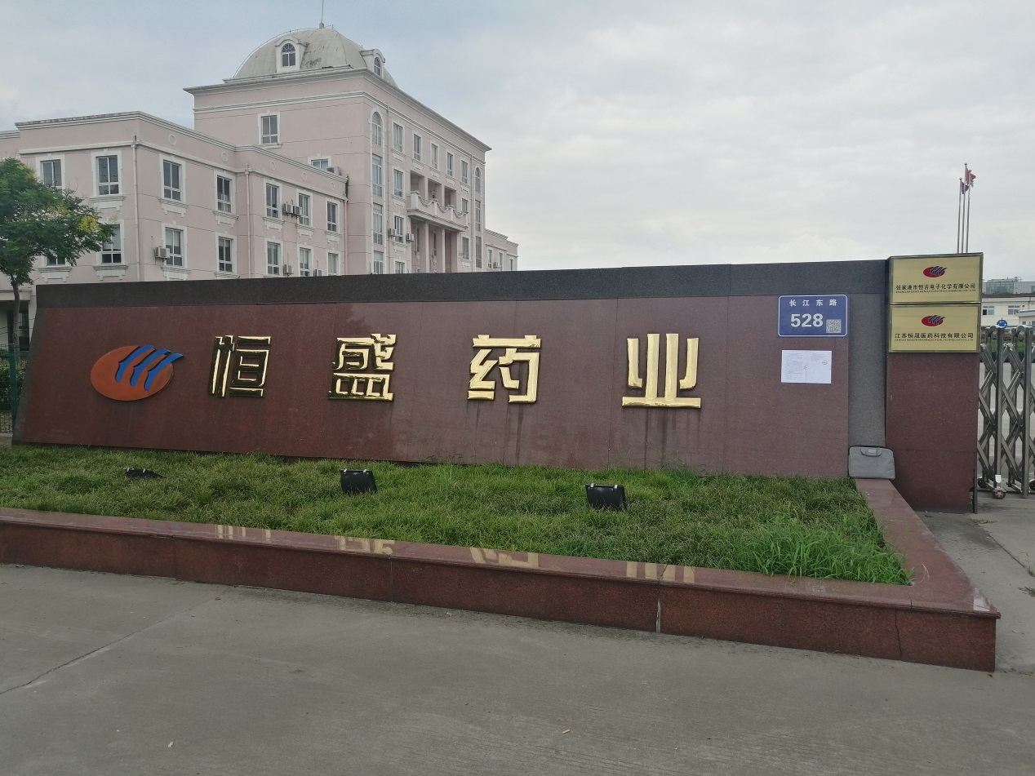

**图3-2 项目张贴公示（2）**

**3.2.4 其他**

无。

3.3 查阅情况

江苏恒盛药业有限公司官方网站面向社会开发；环球时报为易于当地居民接触的报刊；江苏恒盛药业有限公司正门为来往附近的居民所容易知悉的场所，三者同时进行，使得此项目的查阅面十分全面。

3.4 公众提出意见情况

征求意见稿公示后，未收到任何形式的意见反馈。

**4 其他公众参与情况**

无。

4.1 公众座谈会、听证会，专家论证会等情况

无。

4.2 其他公众参与情况

无。

4.3 宣传科普情况

无。

**5 公众意见**

征求意见稿公示后，未收到任何形式的意见反馈，虽然公示期间未收到意见反馈，但建设单位承诺项目在建设过程中及投产运行后，加强环境管理，落实环评报告书中废气、噪声、固体废物等各项环保治理措施和要求，保证污染物的稳定达标排放和不降低周围环境质量，随时接受公众和环保管理部门的监督。

**6 其他**

无。

**7 诚信承诺**

我单位已按照《办法》要求，在江苏恒盛药业有限公司年产5.1吨生物医药活性成分项目环境影响报告书编制阶段开展了公众参与工作，并按照要求编制了公众参与说明。

我单位承诺，本次提交的《江苏恒盛药业有限公司年产5.1吨生物医药活性成分项目环境影响评价公众参与说明》内容客观、真实，未包含依法不得公开的国家秘密、商业秘密、个人隐私。如存在弄虚作假、隐瞒欺骗等情况及由此导致的一切后果由江苏恒盛药业有限公司承担全部责任。

承诺单位：江苏恒盛药业有限公司

承诺时间：2022年6月17日